**①设计三棱柱：**

增加Triangle.h

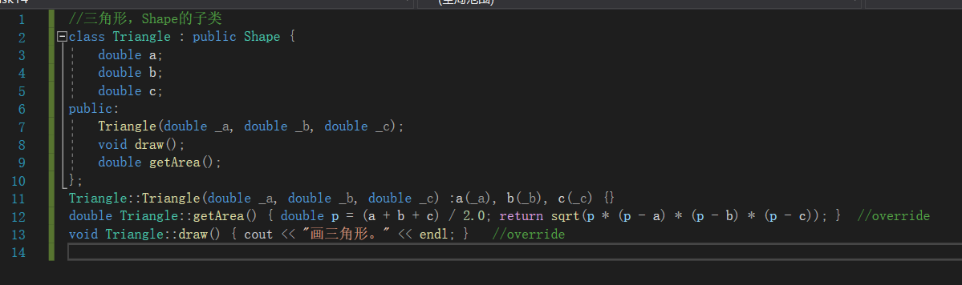

在Testmain.cpp中新加入Triangle的头文件，同时增加三棱柱的测试部分代码

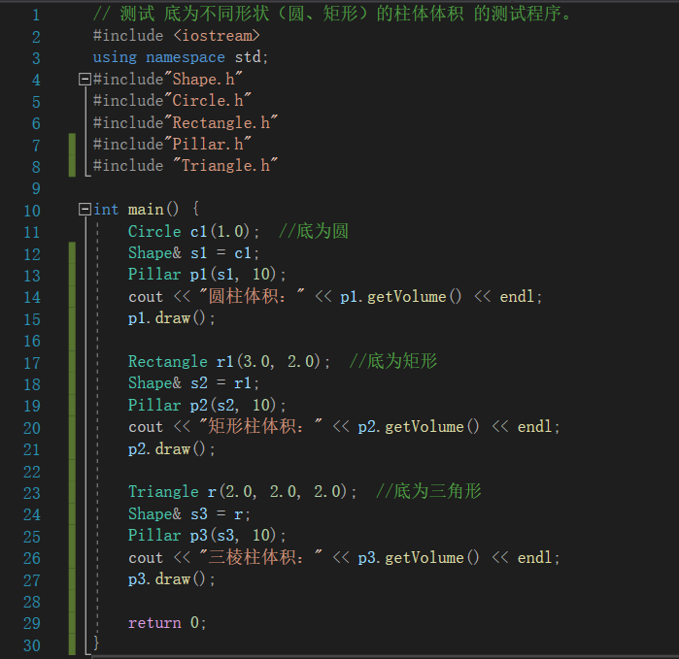

**②在给定例子中哪里体现了模板方法设计模式**

所给样例中，棱柱的体积求法固定（底面积*高），但底面的面积求法略有差异，如矩形为长乘宽、圆形为pi*半径的平方、三角形为海伦公式求法等。可以抽象一个总体的框架来计算体积，但是子类中的具体面积求法可以在子类中分别声明。在计算时，只需调用子类中声明的函数进行计算即可。

**③该设计体现了课本6.2-6.3节中哪些原则**

体现了模块化原则。在模板方法设计模式中，各模块有独立的功能，且彼此之间用接口相互连接。算法框架和具体实现相分离，每个模块只需要完成自己的实现即可。

体现了利斯科夫替换原则，模板方法设计模式中，子类必须能够替换父类，即子类必须能够实现父类中定义的所有抽象方法。这样，在使用模板方法时，可以将子类对象替换成父类对象，而不会影响程序的正确性。

体现了依赖倒置原则，模板方法设计模式中，父类定义了算法框架，而具体实现由子类实现。这样，父类不依赖于子类，符合依赖倒置原则。

**④该模式适用哪种场景**

算法骨架比较固定，但某些步骤具体实现方式略有差异时，则可以使用模板方法。模板方法设计模式可以避免代码的重复，利于代码复用，同时利于维护代码和拓展代码。